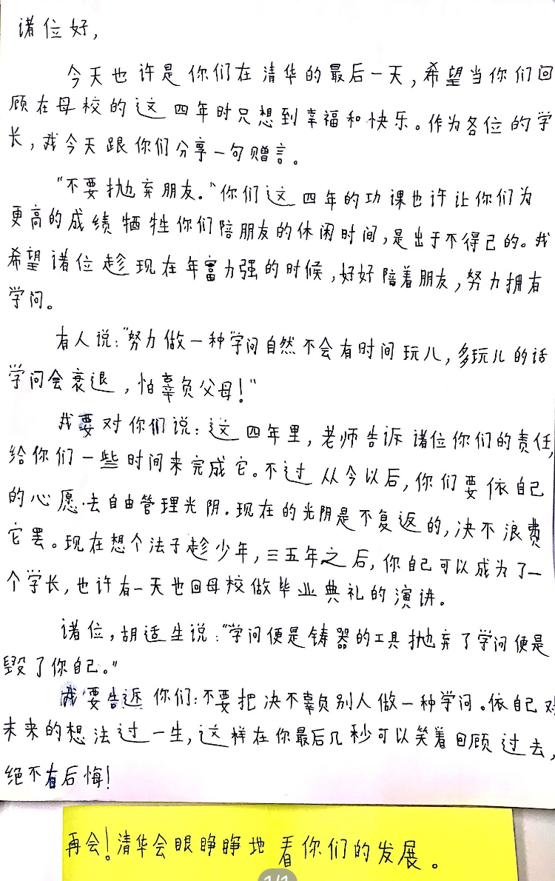

诸位好，

今天也许是你们在清华的最后一天，希望当你们回顾在母校的这四年时只想到幸福和快乐。作为各位的学长，我今天跟你们分享一句赠言。

“不要抛弃朋友。”你们这四年的功课也许让你们为更高的成绩许牺牲你们陪朋友的休闲时间，是出于不得已的。我希望诸位趁现在年富力强的时候，好好陪着朋友，努力拥有学问。

有人说：“努力做一种学问自然不会有时间玩儿，多玩儿的话学问会衰退，怕辜负父母！”

我要对你们说：这四年里，老师告诉诸位你们的责任，给你们一些时间来完成它。不过从今以后，你们要依自己的心愿去自由管理光阴。现在的光阴是不复返的，决不浪费它罢。现在想个法子趁少年，三五年之后，你自己可以成为了一个学长，也许有一天也回母校做毕业典礼的演讲。

诸位，胡适生说：“学问便是铸器的工具抛弃了学问便是毁了你自己。”

我要告诉你们：不要把决不辜负别人做一种学问。依自己对未来的想法过一生，这样在你最后几秒可以笑着回顾过去，绝不有后悔！

再会！清华会眼睁睁地看你们的发展。

红色：生词

绿色：语言点